PLAN NAUKI 6-8 kwietnia 2020r.
KLASA I
Poniedziałek 6.04.2020r.
Edukacja polonistyczna
Opisywanie ilustracji. Wprowadzenie dwuznaków dz, Dz na podstawie wyrazu dzwon. Analiza i synteza słuchowo-wzrokowa wyrazów z głoską dz. Pisanie dwuznaków. Czytanie tekstów.
Przyjrzyj się ilustracji. P s. 98-99.
- Nadaj tytuł ilustracji.
- Odszukaj na dużej ilustracji małe obrazki pokazane z boku strony.
- Jakie atrakcje turystyczne znajdują się w miasteczku.
Przyjrzyj się ilustracji na s. 101. Widzisz ogromny dzwon. Dzisiaj poznasz nowy dwuznak dz. Składa się on z literki d i z.
- Wykonaj teraz ćwiczenie 1 s. 90 karty ćwiczeń.
- Przestaw litery i odczytaj wyrazy z dz. Ćw. 2 s. 90.
- Napisz po śladzie , a potem samodzielnie. Ćw. 3 s. 91.
- Wykreśl wszystkie dwuznaki dz, Dz i odczytaj hasło. Dokończ zdanie. Ćw. 5 s. 91.
- Przepisz do zeszytu 2 zdania z czytanki i naucz się pięknie czytać.
Edukacja matematyczna
Rozwiązywanie zadań nietypowych.
Dzisiaj nauczysz się rozwiązywać zadania nietypowe. Czytaj dokładnie polecenia.
- Czytaj zadania uważnie, to się nie pomylisz. Wykonaj zadanie 1 i 3 s. 48 podręcznik.
- Wykonaj zadanie 1, 2, i 4 s. 43 w kartach ćwiczeń.

Edukacja przyrodnicza
Zbieranie informacji na temat budynków, zabytków i wyglądu swojego miejsca zamieszkania.
- Porozmawiaj z rodzicami lub dziadkami na temat wyglądu twojej miejscowości dawniej, spytaj się o zabytki, obejrzyj rodzinne zdjęcia.
Język angielski

Temat: Easter
- Podręcznik zad. 1 str.78
Zapoznaj się z słówkami:
rabbit – królik [czytamy: rabit]
chick – kurczak [czytamy: czik]
Easter egg – pisanka [czytamy: ister eg]
flowers – kwiaty [czytamy: flałers]
basket – koszyk [czytamy: basket]

- Podręcznik zad. 2 str. 78
What colour are the Easter eggs? – W jakich kolorach są pisanki?
red – czerwony [czytamy: red]
green – zielony [czytamy: grin]
pink – różowy [czytamy: pink]
yellow – żółty [czytamy: jeloł]
blue – niebieski [czytamy: blu]

- Zeszyt ćwiczeń: zad. 1, 2 str. 76 (w zad. 2: 1 jajko – pink, 2 jajko – green, 3 jajko –blue, 4 jajko – yellow, 5 jajko – red)

Gimnastyka korekcyjna (dla dzieci, które na te zajęcia uczęszczają).
Temat 1: Rozciągamy mięśnie piersiowe (za 20.03.2020). Wykonaj ćwiczenia:
- Połóż się na plecach, ugnij nogi w kolanach, stopy oprzyj o podłogę. Ułóż ramiona (ręce) w pozycji „skrzydełek”. Wytrzymaj w takiej pozycji 10 sekund. Ćwiczenie powtórz (z odstępami 10 razy).
- Stań przy ścianie ok. 0,5 metra, ręce szeroko oprzyj o ścianę i dotknij klatką piersiową do ściany. Wytrzymaj tak 20 sekund. Ćwiczenie powtórz kilka razy-z odstępami.
- Połóż się na brzuchu, ramiona ułóż w bok i podnieś je lekko do góry (jak samolot) i wytrzymaj tak 10 sekund. Ćwiczenie powtórz kilka razy z przerwami.
- Do tego ćwiczenia użyj swojego tapczanika.. Klęknij obunóż ok. 1 metra przed tapczanikiem, ręce na szerokości barków ułóż na brzegu tapczanika i wykonaj skłon tułowia do przodu. Postaraj się schować głowę pomiędzy ramiona. Wytrzymaj tak 10 sekund. Ćwiczenie powtórz (z przerwami) kilka razy.

Temat 2. Ćwiczymy mięśnie stopy (za 27.03.2020). Wykonaj ćwiczenia:
- Pospaceruj po swoim pokoju (na dywanie) boso na paluszkach. Czas ćwiczenia ok. 1-2 minuty. Powtórz to kilka razy z przerwami.
- Stań na całych stopach i wykonaj tzw. kołyskę (wspięcie na palce i na pięty) Ćwiczenie powtórz 10 razy. Wykonaj je kilka razy z odstępami.
- Usiądź na dywanie i zacznij bić brawo (klaskać) podeszwami stóp. Ćwiczenie wykonaj kilka razy z przerwami.
- Postaraj się o kilka szmatek (mogą być twoje skarpetki), połóż je w jednym miejscu na dywanie i przenieś je chwytając palcami stóp w drugie miejsce.
Temat 3. Utrwalamy nawyk prawidłowej postawy (za 03.04.2020). Wykonaj ćwiczenia:
- Usiądź na krzesełku, plecy oprzyj o oparcie, łopatki lekko ściągnij do tyłu i wyciągnij głowę do góry. Wytrzymaj tak 30 sekund. Ćwiczenie powtórz kilka razy z przerwami.
- Usiądź w siadzie skrzyżnym (po turecku), ramiona oprzyj na kolanach, plecy wyprostuj, łopatki ściągnij do tyłu, klatkę piersiową wypnij do przodu. Wytrzymaj tak 30 sekund. Ćwiczenie powtórz kilka razy z przerwami.
- Pomaszeruj trochę po dywanie i na swój znak wykonaj „żołnierza w pozycji na baczność”. To znaczy zatrzymaj się, ręce ułóż wzdłuż tułowia, łopatki ściągnij, klatkę piersiową wypnij do przodu, unieś lekko brodę do góry. Wytrzymaj tak 30 sekund. Ćwiczenie powtórz klika razy z przerwami.
- Swojemu rodzeństwu, mamie lub tacie, jak prawidłowo powinno się siedzieć przy biurku. Skorzystaj z ćwiczeni numer 1.
Pamiętaj! Zanim przystąpisz do ćwiczę przeprowadź sobie rozgrzewkę.
Tematy potraktuj jako zaległe. Poćwicz trochę, jak będziesz zmęczony nauką.
Wtorek 7.04.2020r.
Edukacja polonistyczna
Czytanie wiersza I. Zarzyckiej „Awantura w muzeum”. Utrwalenie dwuznaku dz. Pisanie zdań po śladzie i samodzielnie. Odwiedzamy muzea.
Na dzisiejszej lekcji dowiesz się co to jest muzeum i skansen.
- Posłuchaj informacji i powiedz, które z muzeów zainteresowało cię najbardziej? Podręcznik s. 102-103.
- Przeczytaj wiersz. Powiedz, co przeszkadzało obrazowi. Ćw. 1 s. 92 karty ćwiczeń.
- Wykonaj ćw. 2 i 3 s. 92.
- Przeczytaj wypowiedzi dzieci. Połącz linią każde dziecko z muzeum odpowiadającym jego zainteresowaniom. Ćw. 4 s. 93.
Edukacja matematyczna
Odejmowanie od liczby 13 liczby jednocyfrowej. Rozwiązywanie zadań z treścią.
Dzisiaj będziemy doskonalić umiejętność odejmowania liczby jednocyfrowej od liczby dwucyfrowej z przekroczeniem progu dziesiątkowego.
- Przeanalizuj zadanie 1 i 2 s. 49 podręcznik. Którą metodę obliczania wolisz?
- Następnie przejdź do zadań w kartach ćwiczeń. Wykonaj zadanie 1 s. 44. Czytaj bardzo dokładnie polecenia. W razie trudności poproś mamę o pomoc.
- Teraz przejdź do rozwiązywania zadań tekstowych. Wykonaj zadanie 2 i 3 s. 44.
Edukacja społeczna.
Muzeum jako miejsce nauki i zabawy.
Wykonaj ćwiczenia 5 i 6 s. 93 karty ćwiczeń.
Wychowanie fizyczne
Zmierzyć się z przeszkodą. Ćwiczenia w pokonywaniu przeszkód.
- Ćwiczenia z chusteczką
- Podrzucanie do góry chusteczki i łapanie jej.
- W pozycji stojącej w niewielkim rozkroku, wznoszenie się na palcach z chusteczką wysoko i zejście do pozycji wyjściowej.
- Skłon w przód . zostawienie chusteczki na podłodze. Wyprost. Skłon po chusteczkę. Wyprost. Kilka powtórzeń.
- Siad prosty. Przekładanie chusteczki pod uniesionymi nogami z lewej ręki do prawej i odwrotnie
- Zabawa bieżna. Uczeń porusza się do wskazanego celu przodem, tyłem, bokiem.
- Kozłowanie piłki. Ustaw sobie slalom np. z klocków. Weź piłkę i kozłuj ją prawą ręką . Potem rzuć piłką w ścianę i złap ją.
- Ćwiczenia w marszu.
- Maszeruj po pokoju wysoko unosząc nogi
- Maszeruj na palcach z wyprostowanymi plecami.
- Maszeruj pełną stopą /od piety do palców/.

Zajęcia rozwijające zainteresowania
Wykonaj zadania na Eduelo z przyrody. Wieś i miasto. Część I, II, III i IV.
Środa 08.04.2020r.
Katecheza 39
Temat: W Wielką sobotę odwiedzamy Jezusa.
Praca domowa
Narysuj koszyczek wielkanocny.
Zajęcia informatyczne
Temat: Poznajemy edytor tekstu i klawiaturę: klawisze Alt (prawy) i Shift.
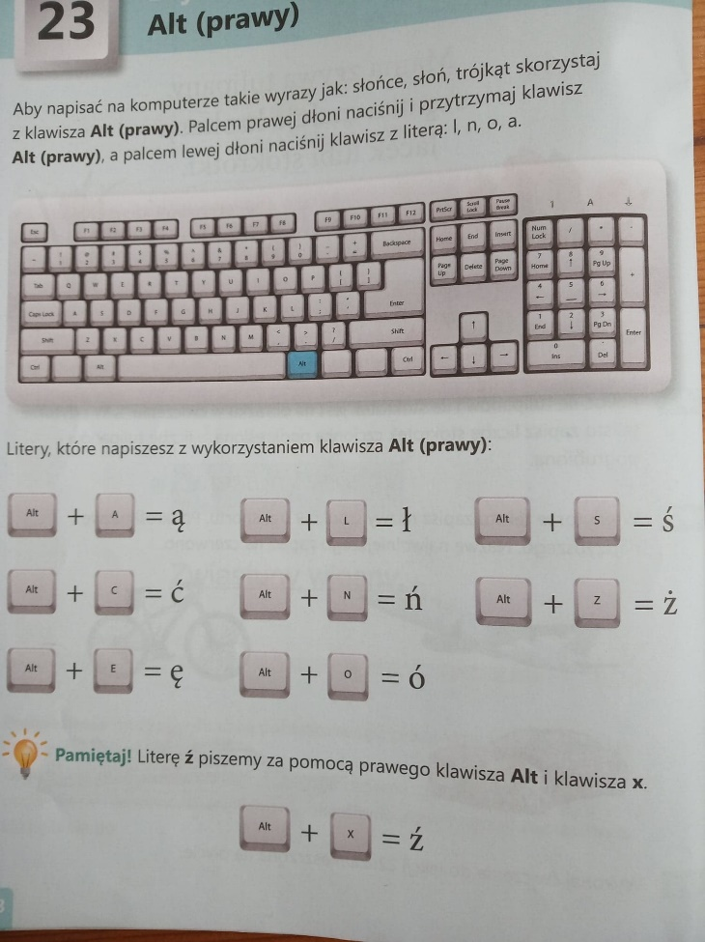
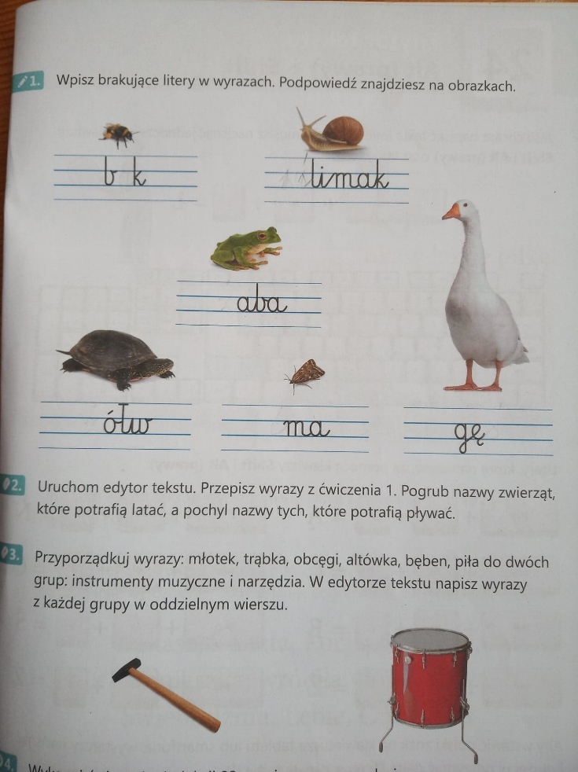
- Postaraj się zapamiętać, do czego służy klawisz Alt (prawy). Uważnie przeczytaj poniższe polecenia. Ćwiczenia od 1. do 3. wykonaj w edytorze tekstu.

Edukacja polonistyczna

Słuchanie tekstów ks. J. Twardowskiego i D. Gellner związanych z Wielkanocą. Rozwiązanie krzyżówki i pisanie zdań.
- Dzisiaj zapoznasz się z symbolami Wielkanocy. Wysłuchaj opowiadania „Wielkanocny baranek”, podręcznik s. 112 i Wykonaj polecenie 1 i 2.
- Wysłuchaj wiersza s. 112 „Wielkanocne kolory”.
- Jakie kolory ma wielkanocny stół?
- Dowiedz się co symbolizuje każdy kolor.
- Teraz wykonaj ćwiczenia 1,2 i 3 s.100 w kartach ćwiczeń. Jak masz ochotę to wykonaj ćw. 4,5 i 6.
Edukacja matematyczna
Dodawanie do liczby 6 liczby jednocyfrowej z przekroczeniem progu dziesiątkowego.
1. Obliczanie działań na dodawanie.
- Wykonaj obliczenia , ustnie podaj wyniki. Zadanie 1 s. 50 podręcznik.
- Dopełnianie do pełnej dziesiątki.
- Przeczytaj treść zadania. Przeanalizuj ilustrację i zapis działania. Najpierw dopełniaj do pełnej dziesiątki, później dodaj pozostałą liczbę pączków. W miejscach znaków zapytania podaj właściwe liczby. Działanie i odpowiedź zapisz w zeszycie. Zadanie 2 s. 50 podręcznik.
- Wykonaj zadania 1,2, i 3 s. 45 w kartach ćwiczeń.
Wychowanie fizyczne
Tradycyjne zabawy wielkanocne. Zabawy i ćwiczenia rytmiczne.
Dzisiaj pobaw się z rodzeństwem lub rodzicami.
1. Zabawa : Echo. Wystukaj rytm na bębenku a pozostali jak echo powtarzają
usłyszany rytm: klaszcząc, tupiąc i skacząc. Każdy z uczestników wystukuje rytm na bębenku.
- Żuraw- zabawa rytmiczna. Ustawcie się w rzędzie jedno za drugim. Osoba pierwsza idzie wolno, potem szybciej, na końcu biegnie. Zabawę powtarzamy przy kolejnych prowadzących.
- Wyścig z jajkiem. Weź łyżkę i jajko ugotowane na twardo / może być mała piłeczka. Wytycz linią start i metę. Pobaw się z tatą w wyścig z jajkiem. Jajka nie może spaść z łyżki. Zaproś do zabawy innych domowników.

